初三物理总复习 实验探究专题 力学部分

一、 探究同种物质的质量和体积的关系 2
二、 探究重力和质量的关系 3
三、 探究滑动摩擦力大小的影响因素 4
四、 探究同一直线上二力的合成与分解 4
五、 探究二力平衡的条件 4
六、 探究牛顿第一定律（探究阻力对物体运动的影响；探究运动和力的关系） 4
七、 探究压力作用效果的影响因素 4
八、 探究液体内部压强规律（探究液体内部压强的影响因素） 4
九、 探究流体压强与流速的关系 4
十、 探究浮力大小的影响因素（阿基米德原理） 4
十一、 探究定滑轮和动滑轮的特点、使用机械是否能省功 4
十二、 探究杠杆平衡条件 4
十三、 探究滑轮组机械效率及其影响因素 4
十四、 探究动能大小的影响因素 4
十五、 探究势能大小的影响因素 4

一、 探究同种物质的质量和体积的关系
1．在探究“物体的质量与体积之间的关系”时，小阳同学把收集到的数据填入下表。但他漏填了第二次测量的质量和体积，其质量和体积的读数如图1（甲）和（乙）所示，请你把表格填写完整。
mL
100
70
80
90
10
20
30
40
50
60
A
mL
100
70
80
90
10
20
30
40
50
60
实验  次数 | 测量  对象 | 质量  m/g | 体积  V/cm³ | 质量/体积  20g  5g  50g  g/cm³
1 | 铁块1 | 46.8 | 6 | 7.80
2 | 铁块2
3 | 铁块3 | 156 | 20 | 7.80  0  1  2  3  4  5  g
4 | 塑料块1 | 7.5 | 6 | 1.25
5 | 塑料块2 | 12.5 | 10 | 1.25  图1  甲  乙
6 | 塑料块3 | 25 | 20 | 1.25
(1)分析比较实验序号 中的数据,可以得出的结论是：同种物质组成的不同物体，其质量与体积的比值是相等的。
（2）物理学上通常用 这种物理量来表示物质的特性。
2. 小刚同学探究酒精的质量和体积的关系，酒精的质量用m表示，体积用V表示，她测量了多组酒精的质量和体积，如表1所示，分析表2数据，可以得到的结论是：______________________________。
V/cm³ | 2 | 3 | 4 | 5 | 6 | 7
m/g | 1.6 | 2.4 | 3.2 | 4 | 4.8 | 5.6
表1

3．右图所示为两种物质的质量和体积的关系图线, 根据图线可知：
- 甲、乙两种物质比较, _______物质的密度较大.
- 乙物质的密度为____________ kg/m³.
- 质量为1.8 kg的乙物质, 其体积为_______ m³. 体积为1dm³的甲物质, 其质量为______ kg.
4．某同学用天平和量筒多次测量某种液体质量和体积，并把测得的数据绘制成如图1所示的图像，通过图像可知，这种液体的密度是 。
1 2 3
0
0.9
1.8
2.7
m/kg
V/dm³
甲
乙
m/g
V/cm³
0
10
20
30
10
20
30
图1

答题注意事项总结：

- 探究重力和质量的关系
1．某同学在探究重力大小与质量的关系时，分别用天平和弹簧测力计测出不同砝码的质量和所受的重力，实验数据记录如下。根据下表数据可得到重力大小与质量的关系是：__ _ 。
钩码的质量/kg | 0.05 | 0.1 | 0.15[来源:学科网] | 0.2 | 0.25 | 0.3
钩码受到的重力/N | 0.49 | 0.98 | 1.47 | 1.96 | 2.45 | 2.94

2．小月在研究“物体所受的重力跟物体质量的关系”的实验中。她先用天平测量不同物体的质量，再用弹簧测力计依次测量这些物体受到的重力，并把测得的数据记录在下面的表格中。根据实验数据，可以得出的结论是：同一地点，__ __。
在物理学中，上述结论可以用公式___ _表示。
m/g
G/N
2
3
4
1
400
300
100
200
图1
序号 | 质量m/kg | 重力G/N
1 | 0.1 | 1
2 | 0.2 | 2
3 | 0.3 | 3
4 | 0.14 | 1.4
5 | 0.4 | 4
6 | 0.36 | 3.6
…… | …… | ……

3. 根据图1所示G—m关系图像，回答下列问题：
（1）质量为600g的物体的重力是__________N。
（2）根据图像可以得出的结论是：__ _________。

4. 望望同学在探究重力的大小跟什么因素有关时，把质量不同的钩码吊在弹簧测力计下面，测量它们受到的重力，他把测得的数据记录在下表中，请你根据表格中的数据算出相应的重力与质量的比值。
质量m/kg | 重力G/N | 重力/质量N/kg
0.1 | 1.0
0.2[来源:学,科,网] | 1.9
0.3 | 2.9
0.4 | 4.0
0.5 | 4.9
分析上表数据，你得出的结论是 。
答题注意事项总结：

- 探究滑动摩擦力大小的影响因素
1．为了研究滑动摩擦力大小的因素，某同学做了如图1所示的实验。
（1）实验中要使弹簧测力计的示数等于木块所受滑动摩擦力的大小，应使木块在弹簧测力计拉力的作用下做 运动。
（2）甲、乙两图所示的实验说明了： ，滑动摩擦力越大。
（3）甲、丙两图所示的实验说明了： ，滑动摩擦力越大。
（4）上述实验表明：滑动摩擦力的大小与 有关。
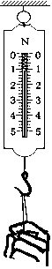
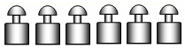
(5)上述实验采用了 的研究方法。
六个砝码
N
2
0
1
3
4
5
0
1
2
3
4
5
木块
v
图2
同一块木板
甲 乙 丙
砂纸
图1

2．小军猜想滑动摩擦力f的大小，可能与压力N 、接触面积S及接触面的粗糙程度有关。下面是他利用图2所示装置（木块各表面的粗糙程度相同）进行的部分实验探究。
图21
（1）实验中小军让木块保持 运动状态，由弹簧测力计的示数得出 的大小；
（2）探究f与N的关系，应使木块始终平放在木板表面上， ，记录f与N的数值。
（3）探究f与S的关系，应 ，记录f与S的数值。
3.下表是某实验小组同学做“研究滑动摩擦力的大小跟哪些因素有关”的实验纪录。
实验次数 | 接触面的  材料 | 压力（N） | 滑动摩擦力（N）
1 | 木块与木板 | 4 | 0．8
2 | 木块与木板 | 6 | 1．2
3 | 木块与毛巾 | 6 | 2．5

（1）分析比较序号1与2的实验数据，可得出的结论是 。
（2）分析比较序号 的实验数据，可得出的结论是：压力相同时，接触面越粗糙，滑动摩擦力越大。

4．某同学在研究滑动摩擦力的大小与压力大小关系的实验中，得到下表所示的数据。从数据分析可得到的初步结论是 。
压力F/N | 2 | 4 | 6 | 8 | 10 | 12
接触面 | 木板
摩擦力f/N | 0.4 | 0.8 | 1.2 | 1.6 | 2.0 | 2.4
答题注意事项总结：

图1-7

- 探究同一直线上二力的合成与分解
1.利用如图1所示的装置探究同一直线上二力合成的规律时，首先将弹簧的B端固定，再用两个测力计沿相同方向拉A端，使A端到达某一点O并记录下该点的位置，然后在表格中记录下两个拉力的大小与方向。再用一个测力计拉弹簧A端，仍将A端拉伸到O点，记录下此时拉力的大小与方向。则说明F的作用效果与F₁、F2共同的作用效果 。
图2
B
B
B
A
A
A
O
O
F₁
1N
F
B
B
B
A
A
A
O
O
F₁
F₂
F
图1

2．某同学研究作用在同一物体上的同一直线上两个力的合力问题。实验装置如图2。
首先将一轻质弹簧（质量可不计）的B端固定，用两个调零后的弹簧测力计分别沿竖直方向向上拉A端，其中一个拉力保持1N不变，另外一个拉力用F₁表示，使弹簧A端到达O点且弹簧静止，记录O点位置，把测量数据F₁记录在表格中；再用一个弹簧测力计竖直向上拉弹簧的A端，使弹簧A端到达同一位置O点，且AB静止，此时的拉力用F表示，把测量数据记录在表格中。改变O点位置，重复上述测量过程，把测量数据记录在表格中。
（1）该同学在实验中两次将弹簧A端都拉伸到同一点O的目的是使两次力的____________相同。
（2）实验记录的数据如下表所示。请根据表中实验数据，归纳出F跟F₁ 的关系： 。
F₁ / N | 1 | 1.6 | 2.4 | 2.8 | 3 | 3.6
F / N | 2 | 2.6 | 3.4 | 3.8 | 4 | 4.6

- 探究二力平衡的条件
1．探究“二力平衡条件”的活动中，主要是通过探究力对物体的作用效果来实现探究目的的。
图3
（1）小阳用图3所示的探究方案。他将系于小车两端的细线分别跨过左右支架上的滑轮后，就在两线末端等质量的盘内放上砝码。这是用于探究两个力的 和 对物体平衡的影响；
（2）探究活动中还要求把小车转过一个角度，然后再松手。这样做的目的是用于探究不在 上的两个力对物体平衡的影响；
（3）若两盘砝码的质量不相等，则小车会沿着质量大的砝码盘那边做 （选填“匀速”或“加速”）直线运动。物体受非平衡力作用时，物体的 会改变。
答题注意事项总结：

- 探究牛顿第一定律（探究阻力对物体运动的影响；探究运动和力的关系）
1．如图1所示，在“探究阻力对物体运动的影响”的实验中，使小车从斜面A点由静止开始滑下，接着在材料不同的水平面上继续运动，小车分别停在如图所示的位置。
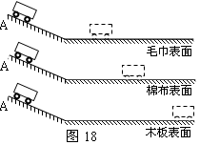
⑴实验中，同一辆小车从同一斜面的同一高度滑下的目的是使小车__ ____。
图1
⑵从实验中可以发现，小车在材料不同的水平面上运动时，水平面越光滑，小车受到的运动阻力越________（填：“大”或“小”），小车的运动距离越________（填：“长”或“短”）
⑶从上述实验结论经过推理可以得出：如果水平表面绝对光滑，运动物体受到的阻力为零，物体的运动速度将______（填：“改变”或“不变”）。
2．如图2(a) 所示，木块与小车一起做匀速直线运动，当小车的运动状态发生变化时，木块的状态如图2 (b) 所示。把木块换成盛有水的烧杯，重复上述过程，烧杯中水面的状态分别如图2 (c) 和 (d) 所示。
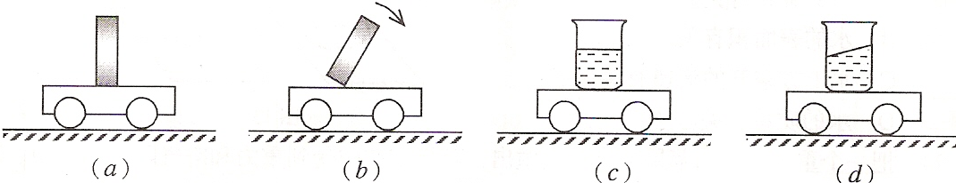
图2

由图(a)、(b)或图(c)、(d)可知：小车运动状态变化的可能情况是 或 。得到上述结论是因为木块和水都具有维持它原来 不变的性质。

3．如图17所示，斜面与平面相连接，水平面上依次铺垫毛巾、棉布和木板，使得水平面对小车的摩擦力依次减小。让小车自斜面同一位置A由静止开始滑下，将小车在不同的材料的水平面运动的距离记录于表中。分析实验数据并推理可得到的正确结论是：若小车在水平面所受的摩擦力为零，则小车将 。在这个实验中，每次都将小车从斜面的同一位置释放，为的是保证 。
图17
毛巾
棉布
木板
A
水平部分所用材料 | 小车运动的路程/m
毛巾 | 0.28
棉布 | 0.49
木板 | 0.61

A
A

答题注意事项总结：

- 探究压力作用效果的影响因素
1．图1是某同学探究压力作用效果的实验过程。
由图甲可知：当______________一定时，压力越大，压力作用效果越显著。
由图乙可知：当______________一定时，受力面积越小，压力作用效果越显著。
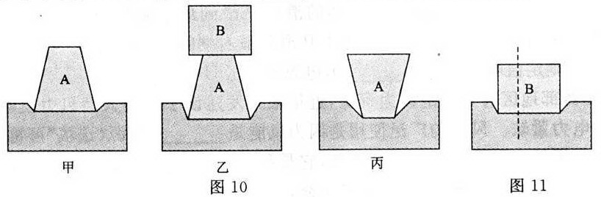
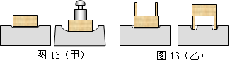
甲 乙 丙
图2 图3
图1（甲） 图1（乙）

3. 小明同学利用A、B两物体、砝码、泡沫等器材探究“压力的作用效果与什么因素有关”的实验。如图2所示。
(1)实验中小明是通过观察 来比较压力作用效果的。
(2)比较甲、乙两图所示实验，能够得到的结论是 。
(3)若要探究“压力的作用效果与受力面积大小的关系”，应通过比较图________所示实验。
(4)小华同学实验时将物体B沿竖直方向切成大小不同的两块，如图3所示。他发现它们对泡沫的压力作用效果相同，由此他得出的结论是：压力作用效果与受力面积无关。你认为他在探究过程中存在的问题是 。
3．为了探究压力的作用的效果与哪些因素有关，某同学用若干个同种材料制成的不同物体放在同一水平细纱面上，进行了三组实验，并纪录有关数据分别如表一、表二、表三所示。实验时，他仔细观察沙面的凹陷程度，并通过比较，发现每一组沙面的凹陷程度相同，而各组却不同，第一组凹陷程度最大，第二组其次，第三组最小。
表一 表二 表三
实验序号 | 压力（N） | 受力面积（cm²） |  | 实验序号 | 压力（N） | 受力面积（cm²） |  | 实验序号 | 压力（N） | 受力面积（cm²）
1 | 6．0 | 10 |  | 4 | 3．0 | 10 |  | 7 | 3．0 | 20
2 | 9．0 | 15 |  | 5 | 4．5 | 15 |  | 8 | 4．5 | 30
3 | 12 | 20 |  | 6 | 6．0 | 20 |  | 9 | 6．0 | 40
（1）分析比较实验序号1与4（或2与5、3与6）及观察到的现象，可得出的初步结论是 。
（2）分析比较4与5（或5与8、6与9）及观察到的现象，可得出的初步结论是： 。
（3）综合分析比较表一、表二、表三中的数据及观察到的每一组沙面的凹陷程度相同的现象，归纳得出结论: 。
（4）综合分析比较表一、表二、表三中的数据及观察到的各组沙面的凹陷程度不同，第一组凹陷程度最大，第二组其次，第三组最小的现象，归纳得出结论： 。
答题注意事项总结：

- 探究液体内部压强规律（探究液体内部压强的影响因素）
1．通过比较图1甲、乙，你观察到的现象是：将液体压强计的探头放入水中后，U形管两边的液面出现了 差。这个现象说明：液体内部存在 。
2．如图2所示，甲、乙两相同的玻璃管的下端扎有橡皮膜，分别装入一定量的水后，观察到橡皮膜会向下凸出，表明水对容器底部有压强。从图中甲橡皮膜凸出程度比乙 ，可以直观地判断出甲玻璃管底部受到水的压强比乙的大；该实验可以得出水的压强与水的 的关系。
3．李磊在《研究液体的压强》的实验中，若保持压强计金属盒所在水中的深度不变，使橡皮膜朝上、朝下、朝任何侧面时，观察压强计的液面高度差如图3所示。通过此实验可以说明：在同一深度，水向各个方向的压强________（填“相等”或“不相等”）； 若将金属盒向下移动，则U形管中两液面的高度差将_____。（选填“变大”、“变小”或 “不变”）

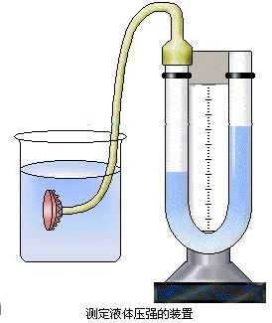
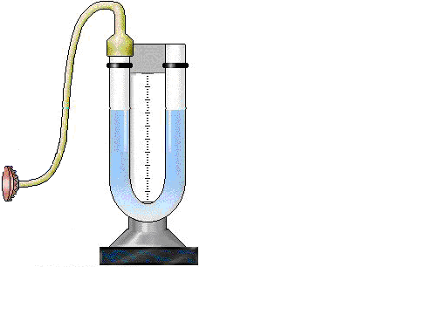
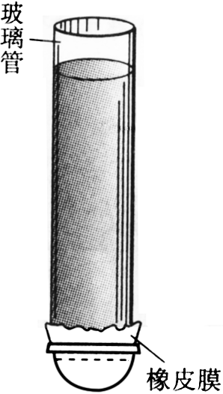
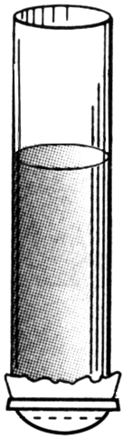
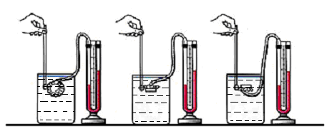
甲 图2 乙
橡皮膜
玻
璃
管
图3
图 1

4. 小强同学在探究液体压强关系时，将同一压强计的金属盒先后放入甲、乙两种液体中，看到的现象如图4所示，在这个实验中，他是控制这两种液体对金属盒的________相同，从这个实验可以比较出两种液体密度的大小关系是ρ_{甲} _______ρ_{乙}。（填：“大于”、“小于”或“等于”）
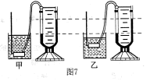
图5
水
乙
甲
h
图4
甲 乙 丙
图6

5．为了探究液体的压强与哪些因素有关，小红同学进行了一些相关实验进行验证,如图5所示. 小红将探头浸在水中某一深度，探头方向朝上时U型管内液面的高度差为 h₁；保持深度不变当探头方向朝下时U型管内液面的高度差为h₂，则h₁ h₂。（填：“＜、＝、或＞”）
6. 为了研究液体压强的特点，李静同学做了如图6所示的实验，甲、乙组实验中烧杯里装的同种液体，则该实验说明： .
图7
甲
乙
7．小明探究液体压强与哪些因素有关系的实验装置如图13所
示，其中U形管中有适量的水，U形管的左端通过橡皮管与液
体压强探测器相连通。实验现象如图7所示。甲容器内液体的
密度为ρ₁，乙容器内液体的密度为ρ₂。请根据图7所示实验现
象比较ρ₁与ρ₂的大小，则ρ₁______ρ₂。（选填“大于”、“等于”
或“小于”）
8．现有两个没有标签的杯子，分别盛有清水和盐水，小明同学想利用压强计将它们区别开．
（1）首先调节液体压强计：当压强计的金属盒在空气中时，U形管两边的液面应当相平，而小明同学却观察到如图8（甲）所示的情景．出现这种情况的原因是：U形管左支管液面上方的气压 大气压（填“大于”、“小于”或“等于”）．
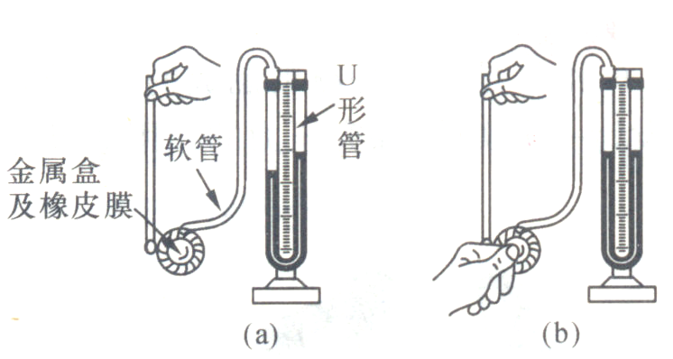
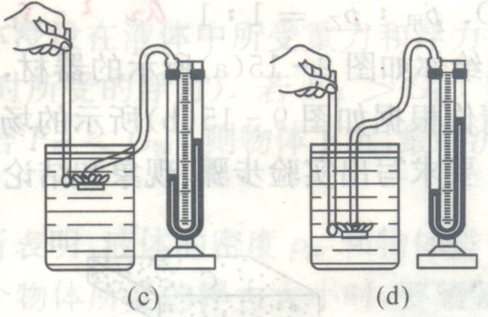
图8
甲
乙
丙
丁
金属盒
及橡皮膜
软管

U形管

（2）小明同学取下软管重新安装，调节好后，再做图26（乙）所示的检查．当用手指按压（不论轻压还是重压）橡皮膜时，发现U形管两边液柱的高度几乎不变化．出现这种情况的原因是： ．
（3）压强计调节正常后，小明将金属盒先后浸入到两杯液体中，如图（丙）和（丁）所示．他发现图（丁）中U形管两边的液柱高度差较大，于是认为图（丁）杯子中盛的是盐水．
①你认为，小明的结论是 ；（填“可靠的”或“不可靠的”）
②简要说明理由： ．
9．小玲同学在研究“水产生的压强与水的深度的关系”的实验中，记录的部分数据如下表。请你对数据进行分析，归纳出水产生压强与水的深度的关系：__________。
水的深度h/m | 0.05 | 0.10 | 0.15 | 0.20 | 0.25 | 0.30
水产生的压强p/10³Pa | 0.49 | 0.98 | 1.47 | 1.96 | 2.45 | 2.94

10．小华同学通过实验探究某液体内部的压强与深度的关系，根据实验数据绘出了图9所示的图像。
（1）该液体50cm深处的压强是 pa。（2）该液体的密度是 kg/m³。
11．如图10所示是某同学研究液体压强时，绘制的甲、乙、丙三种液体产生的压强与深度关系的图像。由图像可知，其中______液体是水，丙液体的密度_______水的密度（填：“大于”、“等于”或“小于”）；从图像可以推断出，8cm深的甲液体产生的压强为____________ Pa；请说明你做出推断的理由___________________________。
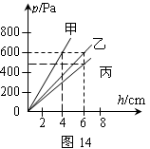
1
2
3
4
5
图9
o
10
20
30
40
50
深度/cm

压强/×10³Pa
6
7
图 10

答题注意事项总结：

- 探究流体压强与流速的关系
1．如图1甲所示，小明向下垂的两张纸中间吹气，两张纸会相互靠拢。此实验现象说明：气体流动时，流速大的地方压强___ __（选填“大”或“小”）。小明根据这一规律制作了如图1乙所示的装置，当他向饮料管A中吹气时 ，饮料管B中的液面会 。（选填“上升”、“不变”或“下降”）
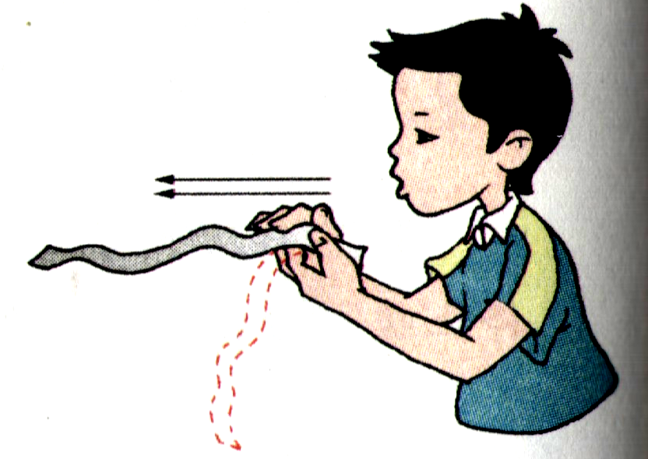
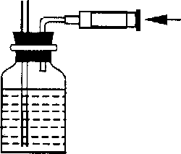
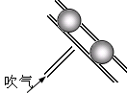
气流
甲
乙
气流
A
B
饮料管
饮料管
图1
图3
图4
图2

2.如图2所示，两个乒乓球放在两支水平的玻璃棒上，现用吸管向两支玻璃棒中间吹气，观察到的现象是 。
3．如图3所示，小东把一纸条放在嘴边，在纸条的上方沿水平方向吹气时，纸条向上飘了起来，这个现象说明，气体流动时，流速大的地方压强 。
4．小明为研究“吸管中的饮料是被吸上来的、还是被压上来的？”这一问题时，设计了如图4所示的实验。当用力推注射器活塞时，广口瓶内的气体压强将_______大气压（选填“大于”、“小于”或“等于”），能够观察到的现象是：直玻璃管内的水面_______（选填“上升”、“不变”或“下降”）。
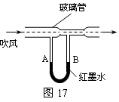
5.某同学用如图5所示的装置研究流体压强与流速的关系。先在蓄水槽中装入一定量的水，蓄水槽与一粗细不均匀的管道相连，在管道的不同部位分别装有底部连通、上端开口的竖直管A、B、C。当阀门打开水快速流动时，能正确反映A、B、C三根管中水柱的高度的是 。（填“甲”或“乙”）
甲
蓄水槽
阀门
A
C
B
乙
蓄水槽
阀门
A
C
B
图5
图 6

6．图17所示的装置上方为一个粗细不均匀的两头开口的玻璃管，管下连通一个装有红墨水的U形管AB。当用吹风机向玻璃管中吹风时，出现的现象是_____________。[来源:学科网]

答题注意事项总结：

- 探究浮力大小的影响因素（阿基米德原理）
1．如图1所示，是探究物体在液体中受到的浮力大小跟哪些因素有关的实验，根据此实验中的数据可知，物体A在水中受到的浮力是 N。你通过对实验数据的分析可得出的结论是 。
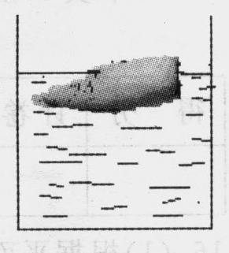
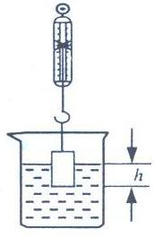
A
5N
水
A
4N
A
3.5NN
盐水
A
图1
图3
图 2

2．小芳要探究金属圆柱受到水的浮力与浸在水中深度的关系，实验装置如图2所示，将高为6cm的金属圆柱体缓慢浸入水中（水足够深），在金属圆柱体接触容器底之前，记下金属体下表面所处的不同深度h和弹簧测力计相应的拉力示数F，实验数据如下表：
次数 | 1 | 2 | 3 | 4 | 5 | 6 | 7 | 8 | 9 | 10 | 11 | 12
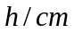 | 0 | 1 | 2 | 3 | 4 | 5 | 6 | 7 | 8 | 9 | 10 | 11
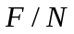 | 9.0 | 8.6 | 8.2 | 7.8 | 7.4 | 7.0 | 6.6 | 6.6 | 6.6 | 6.6 | 6.6 | 6.6
（1）第3次实验时，金属圆柱受到的浮力大小为：_____________；
（2）据第1至7组实验数据可知：物体浸没水中前，浮力______ ；
（3）据第7至12组实验数据可知：______________________________________。
3．在探究“物体的上浮或下沉与哪些因素有关?”的活动中，同学们将新鲜萝卜浸没在水中松手后，萝卜都上浮直至漂浮在水面上，如图3所示为了使漂浮的萝卜沉下去，小明将一根铁钉全部插入萝卜中，小华也用同样的铁钉，但只将其一半插入到萝卜中，再次将萝卜浸没水中松手，结果两只萝卜均沉入水底。从物体受力的角度来看，他们在萝卜中插入铁钉是为了改变 力的大小，从而使浮力 (选填 “大于”、“等于”或“小于”)重力；从他们探究的方法来看， (选填 “小明”或“小华”)的方法更合理，理由是
。
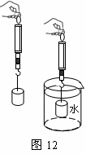
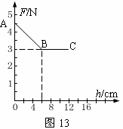
4．小华在探究影响浮力大小的因素时，做了如图4所示的实验。他根据测得的实验数据，做出了弹簧测力计的示数F与圆柱体下表面在水中深度h关系的图象，如图5所示。分析图象可知：
图 5
图 6
⑴AB段表示圆柱体受到的浮力__________（填：“变大”或“变小”）；BC段表示浮力不变，不变的原因是圆柱体_______________不再发生变化。
⑵圆柱体的密度ρ ＝___________g/cm³。

5．把同一物体分别浸入甲、乙两种不同的液体中，测出它在排开液体不同体积情况下的浮力，根据实验数据绘成如图7所示的图像A和B。通过对图像的分析，可得出：
（1）液体密度一定时，物体受到的浮力与物体 成正比；
（2）甲液体密度 乙液体的密度（选填“大于”或“小于”）
排开液体体积/cm³

浮力/N
100
0
1.6
3.2
4.8
6.4
8.0
200
300
400
500
600
B
A
图7
液体 | 实验  次数[来源:Z,xx,k.Com] | 金属块浸入液体的体积/ cm³ | 弹簧测力计  示数/N |  | 金属块受到  的浮力/N[来源:Zxxk.Com]
液体 | 实验  次数[来源:Z,xx,k.Com] | 金属块浸入液体的体积/ cm³ | A | B | 金属块受到  的浮力/N[来源:Zxxk.Com]
甲 | 1 | 0 | 10 | 10 | 0
甲 | 2 | 100 | 9 | 11 | 1
甲 | 3 | 200 | 8 | 12 | 2
乙 | 4 | 0 | 10 | 10 | 0
乙 | 5 | 100 | 9.2 | 10.8 | 0.8
乙 | 6 | 200 | 8.4 | 11.6 | 1.6
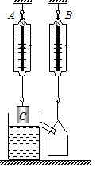
6．某同学利用如图17所示的装置研究影响浮力大小的因素，在该装置中，A、B是弹簧测力计，A弹簧测力计下挂一体积为200 厘米³圆柱形金属块C，B弹簧测力计下挂一容积为200厘米³的空桶，该同学在实验时把金属块浸入甲、乙两种液体中，实验测得数据及求得浮力如表所示：
图17
（1）分析比较实验次数1、2、3（或4、5、6）可知：B弹簧测力计示数的变化(也就是物体排开液体受到的重力)等于___________________________
液体 | 实验  次数 | 金属块浸入液体的体积/ cm³ | 弹簧测力计  示数/N |  | 金属块受到  的浮力/N
液体 | 实验  次数 | 金属块浸入液体的体积/ cm³ | A | B | 金属块受到  的浮力/N
甲 | 1 | 0 | 10 | 10 | 0
甲 | 2 | 100 | 9 | 11 | 1
甲 | 3 | 200 | 8 | 12 | 2
乙 | 4 | 0 | 10 | 10 | 0
乙 | 5 | 100 | 9.2 | 10.8 | 0.8
乙 | 6 | 200 | 8.4 | 11.6 | 1.6
（2）分析比较实验次数2与5（或3与6）可知：_______________________________________________________________；
（3）分析比较实验次数2与3（或5与6）可归纳出，当液体的密度一定时，物体所受浮力大小跟__________________________________成正比。
7.某同学在“研究浮力跟哪些因素有关”实验中，用同一物体做了以下实验如图：
1）分析比较图A和图B可以得出：
A B C D E F
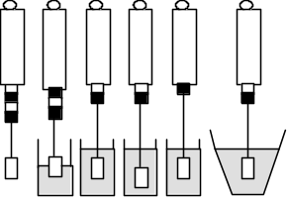
水 水 水 盐水 水
_______________________________________。
2）分析比较图B和图C可以得出：
_______________________________________。
3）分析比较图C和图D可以得出：
_______________________________________。
4）分析比较图C和图E可以得出：
_______________________________________。
5）分析比较图C和图F可以得出：_______________________________________。
答题注意事项总结：

- 探究定滑轮和动滑轮的特点、使用机械是否能省功
1．如图1所示的实验现象说明：使用定滑轮 ；
使用动滑轮 。
2．如图所示，用四个滑轮组分别匀速提升重力相同的物体，若不计滑轮重、绳重及摩擦，其中最小的拉力是( )
A．F₁ B．F₂ C．F₃ D．F₄
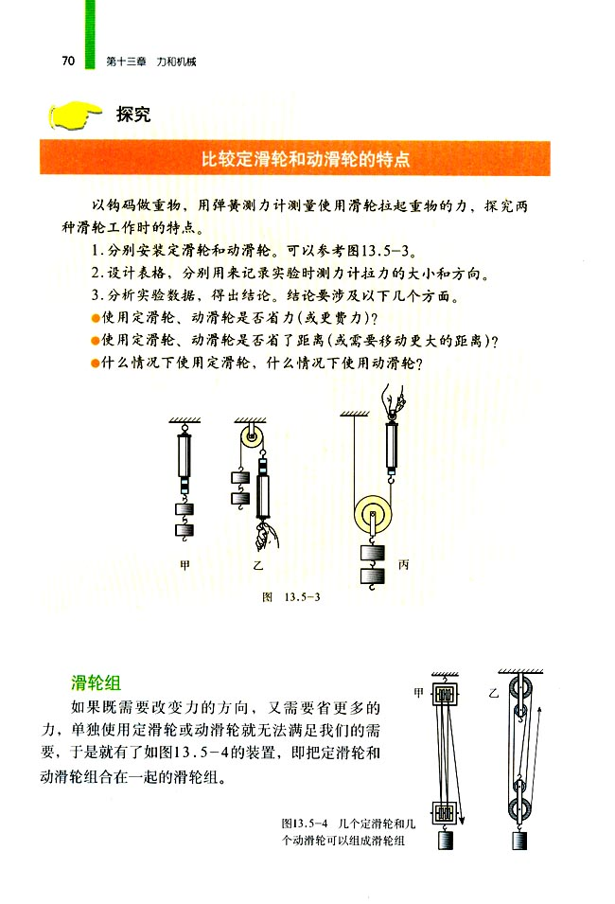
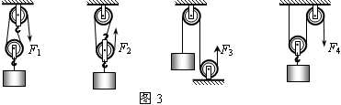
图1
图 2

3．小红同学用图3所示的两种机械做了探究“使用机械是否能省功”的实验，得到下表中的数据。
次  数 | 使用  机械 | 钩码  重/N | 钩码上升的距离/m | 弹簧测力计的示数/N | 弹簧测力计作用点移动距离/m | W_{有用功}/J | W_{总}/J
1 | 动滑轮 | 1 | 0.10 | 0.6 | 0.20 | 0.10 | 0.12
2 | 动滑轮 | 2 | 0.20 | 1.1 | 0.40 | 0.40 | 0.44
3 | 杠 杆 | 1 | 0.05 | 0.4 | 0.15 |  | 0.06
4 | 杠 杆 | 2 | 0.10 | 0.7 | 0.30 | 0.20 | 0.21
（1）第3次实验中使用杠杆提升钩码时所做的有用功是 J,机械效率是 。
(保留一位小数)。
图3
O
0
1
2
3
4
5
0
1
2
3
4
5
N
0
1
2
3
4
5
0
1
2
3
4
5
N
（2）总结4次实验可初步得出的结论是
。
（3）既然在使用机械时有如上的结论，为什么还要使用机械？请从表中的数据举例加以说明。

（4）分析实验1、2的数据还可初步得出有关动滑轮机械效率的结论是：
。
答题注意事项总结：

- 探究杠杆平衡条件
1某同学在探究“杠杆的平衡条件”时，使用的杠杆如图1所示：
（1）实验前，首先调节杠杆两端的螺母，使杠杆在 位置处于平衡状态；
O
A
B
图1
（2）如果在杠杆的A处挂2个相同的钩码，则在B处要挂________个同样的钩码，杠杆才能仍然保持在水平位置平衡；
2.小强在探究“杠杆的平衡条件”时：
（1）为了便于测量_____，他先调节杠杆的平衡螺母，使杠杆在水平位置平衡；
（2）右表是小强的实验记录，在这两组数据中，他发现实验序号为_______的一组数据是错误的。经检查，结果是测量阻力臂时读错了，阻力臂的实际值应为_______m；通过探究，小强得到杠杆的平衡条件是
实验序号 | 动力F₁／N | 动力臂L₁／m | 阻力F₂／N | 阻力臂L₂／m
1 | 2 | 0．3 | l | 0．4
2 | 1 | 0．4 | 2 | 0．2

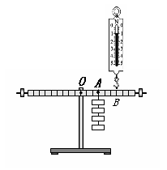
3.小刚利用如图2示实验装置，探究“杠杆在水平位置平衡时，如果动力臂和阻力臂保持不变，动力跟阻力的关系”。请回答以下问题：
图2
(1)在使用弹簧测力计之前应将指针 。
(2)通过多次实验，小刚对记录的实验数据进行分析后得出的正确结论与图3的图象 （填字母）相符合。
(3)小刚进一步研究杠杆的平衡状态，如图2码完全相同，且杠杆上标线间距相等。若使弹簧测力计的示数变为原来的一半，仍保持杠杆在水平位置平衡，可以 （填字母）。
A．减少1个钩码 B．减少2个钩码
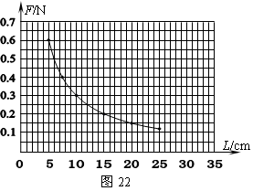
C．减少3个钩码 D．把钩码向左移一个小格
图 4
图3
A B C D
O
F_{动}/N
F_{阻}/N
O
F_{动}/N
F_{阻}/N
O
F_{动}/N
F_{阻}/N
O
F_{动}/N
F_{阻}/N

3．小明和同学们一起，研究“杠杆平衡，阻力和阻力臂的乘积不变时，动力跟动力臂的关系”的实验中，根据测量数据绘制出图像如图4所示。由此可以推断：当动力臂L从20cm变成30cm时，动力F从________N变成________N。
答题注意事项总结：

- 探究滑轮组机械效率及其影响因素
1．小东学过“滑轮组的机械效率”后，提出了一个猜想：“使用滑轮组越省力，它的机械效率越高。”小文却不同意小东的猜想。于是他们利用不同滑轮组匀速提升同一重物，并得到如下数据：
图1
钩码重  G/N | 钩码上升高度  h/m | 测力计  拉力  F/N | 测力计  移动距离s/m | 机械效率  η/(%)
2 | 0.1 | 0.8 | 0.3 | 83.3
2 | 0.1 | 0.6 | 0.5
2 | 0.1 | 0.5 | 0.7 | 57.1

- 根据S=0.3m这组数据，在图1中画出滑轮组的绕线方法。
- 根据S=0.5m这组数据，求出所使用的机械效率约为 。
- 分析实验数据，你认为小京的猜想 （选填“正确”或“不正确”），因为： 。

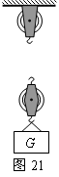
2．小陈和小庄用两个滑轮，组成“一定一动”滑轮组，做“测定滑轮组机械效率”的实验。下表是他们记录的部分实验数据。
图 2
次数 | 钩码重  G/Ｎ | 钩码上  升高度  h/cm | 测力计  示数  F/Ｎ | 绳自由端  移动距离  s/cm | 机械效率  η
1 | 3 | 8 | 1.2 | 24 | 83.3%
2 | 6 | 10 | 2.2 | 30 | 90.9%
3 | 9 | 5 | 3.2 |  | 93.8%

⑴根据数据表格中提供的信息，在图2中画出他们组装的滑轮组。
⑵在第三次实验中，绳子自由端移动的距离为______cm。
⑶分析实验数据可知，同一个滑轮组，所提升物重越大，机械效率越______。
⑷完成实验后，他们通过进一步分析发现，如果实验器材中没有______，一样可以测出滑轮组的机械效率。此时滑轮组机械效率的导出式可写为η＝______。

3．图甲是小刚测量滑轮组机械效率的示意图。实验 时，他用弹簧测力计拉动绳子自由端，将总重为6N的钩码从A位置匀速提升到B位置，同时弹簧测力计从图中的A＇位置匀速竖直上升到B＇位置，在这个过程中，弹簧测力计对绳的拉力为F，弹簧测力计的示数如图乙所示。则：
甲 乙
0
1
N

2
3
4
5
0
1
2
3
4
5
A
B
A＇

B＇

30
20
10
0
cm
40
50
60
70
0
1
N

2
3
4
5
0
1
2
3
4
5
g
（1）钩码上升的高度是 cm；
（2）拉力F做的功是 J；
（3）滑轮组机械效率是 %；
（4）若仅增加钩码的个数，该滑轮组的机械效率
将 （填：“增大”、“减小”或“不变”）。

4.小军和小民在用图所示的实验装置完成了“测定滑轮组的机械效率”的实验后，想：在所用滑轮组一定的情况下，它的机械效率与哪些因素有关呢？两人根据各自的生活经验和所学知识提出了多种猜想，经过激烈讨论并虚心听取了其他同学的意见，最后形成了以下两个猜想：
猜想1 可能与提升的速度大小有关；
猜想2 可能与被提升的物体重有关。
小军和小民用图所示的实验装置对上面两个猜想进行了探究，得到的实验数据记录如下表。
小军的实验记录 |  |  |  |  | 小民的实验记录
物理量  控制因素 | 钩码重/N | 绳端拉力/N | 机械效率 |  | 物理量  控制因素 | 钩码重/N | 绳端拉力/N | 机械效率
较小提升速度 | 10 | 4.2 | 79.4% |  | 大致相同的  提升速度 | 10 | 4.2 | 79.4%
中等提升速度 | 10 | 4.2 | 79.4% |  | 大致相同的  提升速度 | 15 | 6.0 | 83.3%
较大提升速度 | 10 | 4.2 | 79.4% |  | 大致相同的  提升速度 | 20 | 7.5

(1）请帮助小民完成表中的一项计算；
（2）分析小军和小民的实验数据，得到的实验结论是：在滑轮组一定的情况下，它的机械效率与 有关；它们的关系是： 。
5.如图所示是某小组在“测滑轮组机械效率” 的实验中进行的一个探究活动。
F
乙
F
甲
次数 | 钩码重/N | 钩码上升的  高度/cm | 弹簧测力计  的示数/N | 弹簧测力计移  动的距离/cm
甲 | 5 | 5 | 2.0 | 15
乙 | 5 | 5 | 1.7

（1）负责记录的小强同学粗心大意漏记了一个实验数据，如上表，请你将漏记的实验数据补上；
（2）实验中甲滑轮组做的有用功 乙滑轮组做 的 有用功（选填“大于”、 “等于” 或 “小于”）；甲滑轮组的机械效率为 ，乙滑轮组的机械效率为 ；
（3）实验探究得出的结论是：
答题注意事项总结：

- 探究动能大小的影响因素
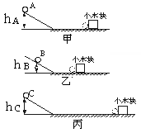
1．如图1是探究“物体的动能与何因素有关”的实验，图1中三个小球先后从同一装置的斜面上滚下，已知三个小球质量关系为：m_{A}=m_{B}<m_{C}，从高处下落的高度关系为：h_{A}=h_{C}>h_{B}，被推动的小木块移动的距离如图中所示。
图1
（1）此实验是通过观察小木块运动的__ ____，从而比较三个小球滚到水平面时的动能的大小；从图中可看出三个小球刚到达水平面时，_____球的动能最大。
（2）要探究小球动能与质量关系时，我们应选择_____和_____两个装置来进行比较；要探究小球动能与速度关系时，我们应选择_____和_____两个装置来进行比较。（选填“甲”“乙”“丙”）
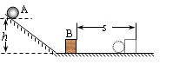
图2

2．如图2所示为“研究动能大小与速度大小的关系”的实验装置图。实验中通过使用同一个小球A来保证________不变；通过改变________来改变小球A到达平面时的速度大小。小球A到达平面时动能的大小，是通过比较物块B在同一水平面上________的大小比较出来的。
3．物理兴趣小组的同学们在“探究从斜面上下滑的木块，在水平面上滑行的距离与哪些因素有关”的实验中，让木块分别从不同高度由静止开始沿光滑斜面下滑，最终静止在与斜面相接的水平木板或铺上棉布的板上。他们用刻度尺测量每次开始下滑时的高度h和在水平板面上滑行的距离s，记录如下表：
实验序数 | 水平板面 | 高度h/m | 水平距离s/m
1 | 木 板 | 0.20 | 1.00
2 | 木 板 | 0.40 | 2.00
3 | 木 板 | 0.60
4 | 铺上棉布的板 | 0.20 | 0.50
5 | 铺上棉布的板 | 0.40 | 1.00
6 | 铺上棉布的板 | 0.60 | 1.50
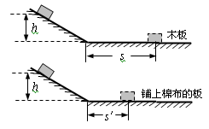
图3
s
h
木块
3
2
1
0
m
4
5
6
7

（1）木块在斜面上释放的高度为0.60 m，用刻度尺测得木块在木板上滑行的水平距离如图3所示，表中空格处的读数为 m；
（2）分析1、2、3次实验可得：木块在木板上滑行的水平距离s与在斜面上释放时的高度h的关系式为s = ；
（3）比较1与4、2与5、3与6次实验可得：在斜面上释放的高度相同时，木块在水平板面上滑行的距离与 有关；
（4）实验得出的结论是： 。
答题注意事项总结：

- 探究势能大小的影响因素
1. 在研究物体的重力势能与哪些因素有关的实验中，三个相同的木桩被从空中静止释放的铁块撞击，陷入沙坑中的情况如图1所示．
A
B
C
图1
(1)在此实验中．我们通过观察 来比较各铁块重力势能的大小
A．木桩陷入沙坑的深度 B．木桩的形变的大小
C．沙坑里沙的松软程度 D．铁块下落的速度
（2）若A、B两铁块质量相等，则两铁块下落的高度关系是 ；
若A、C两铁块下落的高度相等．则两铁块质量的关系是 ．
A． h _{A} > h _{B} B．h _{A} < h _{B} C．m _{A} > m _{C} D． m _{A} < m _{C}
(3)实验得出的结论是（ ）
A．质量越大的物体重力势能越大 B．重力势能的大小与物体的质量和速度都有关
C．重力势能的大小只与物体的质量有关 D．重力势能的大小与物体的质量和高度都有关
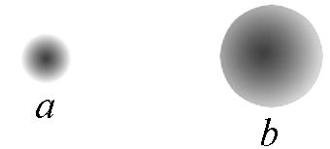
2. （1）两只外形相同的网球表面潮湿，其中一只球内填充了砂粒。让它们从相同高度无初速释放落至同一地面，留下的印迹如图2所示。由此可知 。
图 2
A．落在a处的网球开始下落时的重力势能大
B．落在b处的网球开始下落时的重力势能大
C．两个网球开始下落时的重力势能一样大
D．无法比较两个网球开始下落时的重力势能大小
（2）物理研究中常常用到“控制变量法”、“等效替代法”、“模型法”、“类比法”等方法，下面是初中物理中的几个研究实例： ①研究一个物体受几个力的作用时，引入合力的概念；②用光线表示光的传播方向； ③水压使水管中形成水流，类似地，电压使电路中形成电流；④利用磁感线来描述磁场。上述几个实例中，采用了相同研究方法的是 。
A
B
C
图3

3. 在研究物体的重力势能与哪些因素有关的实验中，三个相同的木桩被从空中静止释放的铁块撞击，陷入沙坑中的情况如图3所示。在此实验中，我们是通过观察 来比较各铁块重力势能的大小。若A.B两铁块质量相等，则两铁块下落高度的关系是h_{A} h_{B}。（大于，等于，小于）

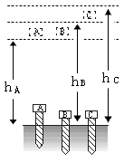
4．如图4是研究物体的重力势能与哪些因素有关的实验。图中三个相同的木桩被从空中静止释放的铁块A、B、C撞击后陷入沙坑的情况，在此实验中，m_{A}= m_{C} <m_{B}，铁块所处的初始高度h_{A}= h_{B}< h_{C}。
图4
（1）我们可通过观察木桩被打进沙坑的________来比较各铁块重力势能的大小。
（2）通过比较铁块A、C的实验得出的结论是：物体的重力势能大小与铁块的_______有关。

答题注意事项总结：

